Resolución del Pleno del Instituto de Transparencia, Acceso a la Información Pública y Protección de Datos Personales del Estado de México y Municipios, en Metepec Estado de México, a doce de febrero de dos mil veinte.

VISTO el expediente electrónico formado con motivo del recurso de revisión número 09070/INFOEM/IP/RR/2019, interpuesto por el C. XXXXX XXXXX XXXXX, que en lo sucesivo el Recurrente, en contra de la falta respuesta otorgada por el Ayuntamiento de Naucalpan de Juárez, en lo subsecuente el Sujeto Obligado, se procede a dictar la presente resolución.

A N T E C E D E N T E S
PRIMERO. De la solicitud de información.
Con fecha seis de noviembre de dos mil diecinueve, el Recurrente, presentó a través Sistema de Acceso a la Información Mexiquense (SAIMEX), ante el Sujeto Obligado, la solicitud de acceso a la información pública, registrada bajo el número de Folio 01034/NAUCALPA/IP/2019, mediante la cual solicitó lo siguiente:
“Por medio del presente medio electrónico solicito información a la Secretaria de Gobierno del Municipio de Naucalpan de Juárez a efecto de que me informen si dentro del personal adscrito se encuentra laborando la señora XXXXX XXXXX XXXXX, o en su caso si dicha persona laboro para el entonces director Manuel Espino, de ser así solicito me diga en que fecha ingreso a laborar y cual era su salario.”(Sic).

Haciéndose constar que del acuse de solicitud de información contenida en el expediente electrónico del SAIMEX, se aprecia que la Recurrente eligió como modalidad de entrega de la información solicitada “a través del SAIMEX”.
SEGUNDO. De la contestación del sujeto obligado.
De las constancias que obran en el expediente electrónico del SAIMEX, se advierte que, el Sujeto Obligado, no emitió respuesta alguna en el plazo establecido para ello, como se muestra a continuación:
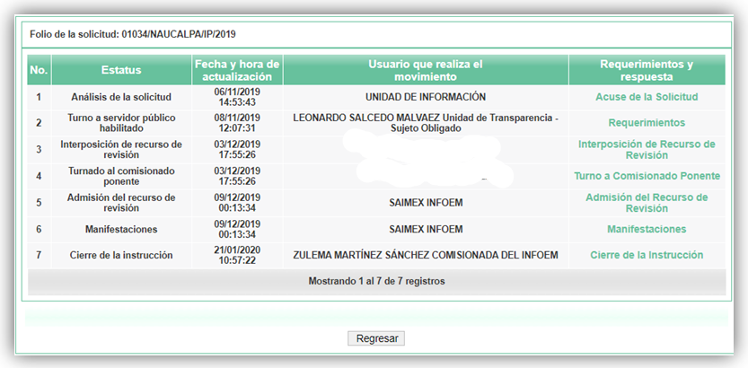

TERCERO. De la impugnación de la respuesta.
No conforme con la falta de respuesta por parte del Sujeto Obligado, el Recurrente en fecha tres de diciembre de dos mil diecinueve, interpuso el recurso de revisión, el cual fue registrado en el sistema electrónico con el expediente número 09070/INFOEM/IP/RR/2019, en el cual cita, las siguientes manifestaciones:

Acto Impugnado:
“SEÑALO COMO ACTO IMPUGNADO LA NEGATIVA POR PARTE DEL AYUNTAMIENTO DE NAUCALPAN DE JUÁREZ, DE DAR LA INFORMACIÓN SOLICITADA POR MEDIO DEL FOLIO 01034/NAUCALPA/IP/2019, EN EL CUAL SE SOLICITÓ POR MEDIO electrónico información a la Secretaria de Gobierno del Municipio de Naucalpan de Juárez a efecto de que me informen si dentro del personal adscrito se encuentra laborando la señora XXXXX XXXXX XXXXX, o en su caso si dicha persona laboro para el entonces director Manuel Espino, de ser así solicito me diga en que fecha ingreso a laborar y cual era su salario. EL HECHO ES QUE EL TÉRMINO QUE TENÍA EL OBLIGADO DE PROPORCIONAR LA INFORMACIÓN ERA DESDE: Fecha límite de respuesta: 15 días hábiles 28/11/2019 . Fecha de posible requerimiento de aclaración de la información : 5 días hábiles 13/11/2019 . Notificación de ampliación de plazo(prórroga) : 14 a 15 días hábiles 27/11/2019 . Respuesta a la solicitud en caso de ampliación de plazo : 22 días hábiles 09/12/2019 NO OMITO MENCIONAR QUE EL OBLIGADO NO SOLICITO UNA PRORROGA PARA DAR CONTESTACIÓN A LA SOLICITUD DEL SUSCRITO..”(Sic).
Razones o Motivos de Inconformidad:
“LA NEGATIVA POR PARTE DEL AYUNTAMIENTO DE NAUCALPAN DE JUÁREZ, DE DAR LA INFORMACIÓN SOLICITADA POR MEDIO DEL FOLIO 01034/NAUCALPA/IP/2019, EN EL CUAL SE SOLICITÓ POR MEDIO electrónico información a la Secretaria de Gobierno del Municipio de Naucalpan de Juárez a efecto de que me informen si dentro del personal adscrito se encuentra laborando la señora XXXXX XXXXX XXXXX, o en su caso si dicha persona laboro para el entonces director Manuel Espino, de ser así solicito me diga en que fecha ingreso a laborar y cual era su salario. EL HECHO ES QUE EL TÉRMINO QUE TENÍA EL OBLIGADO DE PROPORCIONAR LA INFORMACIÓN ERA DESDE: Fecha límite de respuesta: 15 días hábiles 28/11/2019 . Fecha de posible requerimiento de aclaración de la información : 5 días hábiles 13/11/2019 . Notificación de ampliación de plazo(prórroga) : 14 a 15 días hábiles 27/11/2019 . Respuesta a la solicitud en caso de ampliación de plazo : 22 días hábiles 09/12/2019 NO OMITO MENCIONAR QUE EL OBLIGADO NO SOLICITO UNA PRORROGA PARA DAR CONTESTACIÓN A LA SOLICITUD DEL SUSCRITO.”(Sic).

CUARTO. Del turno del recurso de revisión.
Medio de impugnación que le fue turnado a la Comisionada Zulema Martínez Sánchez, por medio del sistema electrónico, en términos del arábigo 185 fracción I de la Ley de Transparencia y Acceso a la información Pública del Estado de México y Municipios, del cual recayó acuerdo de admisión en fecha nueve de diciembre de la presente anualidad, determinándose en él, un plazo de siete días para que las partes manifestaran lo que a su derecho corresponda en términos del numeral ya citado.

QUINTO. De la etapa de manifestaciones y/o alegatos.
Visto el estado que guarda el expediente electrónico del recurso de revisión número 09070/INFOEM/IP/RR/2019, y una vez que se encuentra transcurriendo el plazo otorgado a las partes mediante acuerdo de fecha nueve de diciembre de dos mil diecinueve, para que en un término de siete días manifestaran lo que a su derecho conviniera, el Sujeto Obligado rindiera el informe justificado correspondiente, ofrecieran pruebas que estimaran convenientes y esgrimieran alegatos; de acuerdo al procedimiento aplicable a los recursos de revisión inmerso en el título octavo de la Ley de Transparencia y Acceso a la Información Pública del Estado de México y Municipios se establece lo siguiente.

En fecha trece de diciembre de la presente anualidad, el Sujeto Obligado emitió manifestaciones, mediante diversos archivos, los cuales se pusieron a la vista del particular en fecha diez de enero de dos mil veinte, mismos que serán analizados más adelante.

Por su parte el Recurrente no emitió manifestaciones ni presento alegatos que a su derecho convinieran.
Del cierre de instrucción.
Así, una vez transcurrido el término legal, se decreta el cierre de instrucción en fecha veintiuno de enero de dos mil veinte, en términos del artículo 185 Fracción VI de la Ley de Transparencia y Acceso a la Información Pública del Estado de México y Municipios, iniciando el término legal para dictar resolución definitiva del asunto.

De la prórroga para emitir resolución.
En fecha seis de febrero de dos mil diecinueve, se acordó ampliar por el plazo de quince días hábiles más, los términos de ley para emitir la resolución respectiva en el recurso de revisión citado al rubro, en términos del artículo 181, tercer párrafo, de la Ley de Transparencia y Acceso a la Información Pública del Estado de México y Municipios.

C O N S I D E R A N D O

PRIMERO. De la Competencia.
Este Instituto de Transparencia, Acceso a la Información Pública y Protección de Datos Personales del Estado de México y Municipios, es competente para conocer y resolver el presente recurso de revisión interpuesto por el ciudadano, conforme a lo dispuesto en los artículos 6, apartado A, fracción IV de la Constitución Política de los Estados Unidos Mexicanos, 5, párrafos vigésimo segundo, vigésimo tercero y vigésimo cuarto fracción IV, de la Constitución Política del Estado Libre y Soberano de México, 1, 2 fracción II, 13, 29, 36 fracciones II y III, 176, 178, 179 fracción VII y XI, 181 párrafo tercero, 182, 185, 188 y 194 de la Ley de Transparencia y Acceso a la Información Pública del Estado de México y Municipios, 9, fracciones I y XXIV y 11 del Reglamento Interior del Instituto de Transparencia, Acceso a la Información Pública y Protección de Datos Personales del Estado de México y Municipios.

SEGUNDO. De los alcances del Recurso de Revisión.
Anterior a todo debe destacarse que el recurso de revisión tiene el fin y alcance que señalan los numerales 176, 179 fracción V, 181 párrafo cuarto, 194 y 195 y demás aplicables de la Ley de Transparencia y Acceso a la Información Pública del Estado de México y Municipios vigente y será analizado conforme a las actuaciones que obren en el expediente electrónico con la finalidad de reparar cualquier posible afectación al derecho de acceso a la información pública y garantizando el principio rector de máxima publicidad.

TERCERO. Del estudio de las causas de improcedencia.
El estudio de las causas de improcedencia que se hagan valer por las partes o que se advierta de oficio por este Resolutor debe ser objeto de análisis previo al estudio de fondo del asunto ya que el estudio de los presupuestos procesales sobre el inicio o trámite de un proceso genera eficacia jurídica de las resoluciones, más aún que se trata de una figura procesal adoptada en la ley de la materia la cual impide su estudio y resolución cuando una vez admitido el recurso de revisión se advierta una causa de improcedencia que permita sobreseer el recurso de revisión sin estudiar el fondo del asunto; circunstancias anteriores que no son incompatibles con el derecho de acceso a la justicia, ya que éste no se coarta por regular causas de improcedencia y sobreseimiento con tales fines.

IMPROCEDENCIA Y SOBRESEIMIENTO EN EL JUICIO DE AMPARO. LAS CAUSAS PREVISTAS EN LOS ARTÍCULOS 73 Y 74 DE LA LEY DE LA MATERIA, RESPECTIVAMENTE, NO SON INCOMPATIBLES CON EL ARTÍCULO 25.1 DE LA CONVENCIÓN AMERICANA SOBRE DERECHOS HUMANOS.
Del examen de compatibilidad de los artículos 73 y 74 de la Ley de Amparo con el artículo 25.1 de la Convención Americana sobre Derechos Humanos no se advierte que el derecho interno desatienda los estándares que pretenden proteger los derechos humanos en dicho tratado, por regular causas de improcedencia y sobreseimiento que impiden abordar el estudio de fondo del asunto en el juicio de amparo, en virtud de que el propósito de condicionar el acceso a los tribunales para evitar un sobrecargo de casos sin mérito, es en sí legítimo, por lo que esa compatibilidad, en cuanto a los requisitos para la admisibilidad de los recursos dependerá, en principio, de los siguientes criterios: no pueden ser irracionales ni de tal naturaleza que despojen al derecho de su esencia, ni discriminatorios y, en el caso, la razonabilidad de esas causas se justifica por la viabilidad de que una eventual sentencia concesoria tenga un ámbito de protección concreto y no entre en conflicto con el orden jurídico, no son de tal naturaleza que despojen al derecho de su esencia ni tampoco son discriminatorias, pues no existe alguna condicionante para su aplicabilidad, en función de cuestiones personales o particulares del quejoso. Por tanto, las indicadas causas de improcedencia y sobreseimiento no son incompatibles con el citado precepto 25.1, pues no impiden decidir sencilla, rápida y efectivamente sobre los derechos fundamentales reclamados como violados dentro del juicio de garantías.

Por lo que una vez que se analizó el expediente en estudio se cae en la cuenta de que no se actualiza ninguna de las casuales a continuación transcritas:

“Artículo 191. El recurso será desechado por improcedente cuando:
I. Sea extemporáneo por haber transcurrido el plazo establecido en la presente Ley, a partir de la respuesta;
II. Se esté tramitando ante el Poder Judicial de la Federación algún recurso o medio de defensa interpuesto por el recurrente;
III. No actualice alguno de los supuestos previstos en la presente Ley;
IV. No se haya desahogado la prevención en los términos establecidos en la presente Ley;
V. Se impugne la veracidad de la información proporcionada;
VI. Se trate de una consulta, o trámite en específico; y
VII. El recurrente amplíe su solicitud en el recurso de revisión, únicamente respecto de los nuevos contenidos.”

Ya que no fue interpuesto de forma extemporánea, no se está tramitando ante el Poder Judicial Federal, no es una consulta, o trámite en específico, ni tampoco se advierte que el recurrente amplíe su solicitud en el recurso de revisión, por lo que al no existir causas de improcedencia invocadas por las partes ni advertidas de oficio.

Así las cosas, al no existir causas de improcedencia invocadas por las partes ni advertidas de oficio por este Resolutor, se procede al análisis del fondo de los asuntos en los siguientes términos.

CUARTO. Del estudio y resolución del asunto.
Ahora bien, se procede al análisis del presente recurso, así como al contenido íntegro de las actuaciones que obran en el expediente electrónico, para así estar en posibilidad este Órgano Colegiado de dictar el fallo correspondiente conforme a derecho, tomando en consideración los elementos aportados por las partes y apegándose en todo momento al principio de máxima publicidad consagrado en nuestra Constitución Federal, Local y demás leyes aplicables en la materia, así como en los tratados internacionales en los que el Estado Mexicano sea parte, en concordancia con el artículo 8 de la Ley de Transparencia local.

Con el propósito de realizar un mejor proveer por parte de este Órgano Garante, es conveniente hacer alusión a lo que la hoy Recurrente requirió, le fuese entregado por parte del Sujeto Obligado, a efecto de establecer la materia del presente asunto, ya que de ella deriva por un lado el procedimiento de acceso a la información ante el sujeto obligado, y por otro lado la materia sobre la que versará el recurso de revisión ante este Órgano Garante.

Así, tenemos en un primer plano de estudio el texto de la solicitud de información, que fue plasmada por el Recurrente en los términos siguientes: Por medio del presente medio electrónico solicito información a la Secretaria de Gobierno del Municipio de Naucalpan de Juárez a efecto de que me informen si dentro del personal adscrito se encuentra laborando la señora XXXXX XXXXX XXXXX, o en su caso si dicha persona laboro para el entonces director Manuel Espino, de ser así solicito me diga en que fecha ingreso a laborar y cual era su salario”.

Cabe señalar que el Sujeto Obligado no remitió respuesta, al respecto es necesario manifestar que la Ley de Transparencia y Acceso a la Información Pública del Estado de México y Municipios, ha consagrado expresamente el derecho que tiene el particular de presentar en cualquier momento el recurso de revisión, acompañando el documento con el que presentó su solicitud, que en este caso es la constancia que obra en el SAIMEX; tal como se desprende de su artículo 178, segundo párrafo, que dice:
“Artículo 178
A falta de respuesta del sujeto obligado, dentro de los plazos establecidos en esta Ley, a una solicitud de acceso a la información pública, el recurso podrá ser interpuesto en cualquier momento, acompañado con el documento que pruebe la fecha en que se presentó la solicitud.”
(Énfasis añadido)

Lo anterior es así, en el entendido de que la negativa ficta constituye una presunción legal, que sostiene que donde no hubo respuesta por parte del Sujeto Obligado existe una resolución de rechazo ante la solicitud del ciudadano; ya que efectivamente, dicha figura se encuentra íntimamente vinculada con el Derecho de Petición, consagrado en nuestra Carta Magna, es por ello que constituye un instrumento que garantiza la posibilidad de defensa del particular en contra de la incertidumbre jurídica y que tiende a realizar ese Estado de Derecho en el que, el particular, tiene siempre una vía de defensa en contra de los actos autoritarios que le perjudican.

En tal tesitura, en el derecho de acceso a la información pública, la figura de la negativa ficta brinda al ciudadano la oportunidad de inconformarse en los casos en que estime violentado su derecho; permitiendo a este Instituto cumplir los principios por los cuales la misma ley se rige que atienden a la simplicidad y rapidez al acceso a la información, por lo tanto antes de que se actualice un recurso extemporáneo, se actualiza la omisión del Sujeto Obligado de dar respuesta, por lo que este Órgano Garante, en aras de privilegiar el principio de máxima publicidad deberá dar entrada al estudio del fondo del recurso interpuesto en dichos casos y no optar por el desechamiento del mismo.

Conforme a ello y a efecto de no limitar el derecho de acceso a la información y concederle una protección más eficaz al solicitante para inconformarse de la falta de respuesta del Sujeto Obligado, éste tiene la posibilidad de impugnar dicha omisión en cualquier tiempo mediante el recurso de revisión y con ello satisfacer su pretensión; postura que ha sido adoptada por este Órgano Garante mediante criterio número 001-15, aprobado por unanimidad por este Pleno; criterio que establece:

“CRITERIO 0001-15 NEGATIVA FICTA. PLAZO PARA INTERPONER EL RECURSO DE REVISIÓN TRATÁNDOSE DE. El artículo 48, párrafo tercero de la Ley de Transparencia y Acceso a la Información Pública del Estado de México y Municipios establece que, cuando no se entregue la respuesta a la solicitud dentro del plazo de 15 días establecidos en el artículo 46 de la Ley de la materia, se entenderá por negada la solicitud y podrá interponerse el recurso correspondiente. Por su parte, el artículo 72 del mismo ordenamiento legal establece el plazo de 15 días para interponer el recurso de revisión a partir del día siguiente al que tuvo conocimiento de la respuesta recaída a su solicitud, sin que se establezca excepción alguna tratándose de una falta de respuesta del sujeto obligado. Así, entonces, resulta evidente que, al no emitirse respuesta dentro del plazo establecido, se genera la ficción legal de una respuesta en sentido negativo; en el entendido de que el plazo para impugnar esa negativa podrá ser en cualquier tiempo y hasta en tanto no se dicte resolución expresa; es decir, mientras no haya respuesta por parte del Sujeto Obligado, momento a partir del cual deberá computarse el plazo previsto en el artículo 72 de la citada Ley.”
En tal sentido primeramente debemos mencionar que para tener por satisfecho el derecho de acceso a la información pública implica que cualquier persona conozca la información contenida en los documentos que se encuentren en los archivos de los Sujetos Obligados.

Así que la obligación de acceso a la información se tendrá por cumplida cuando el solicitante tenga a su disposición la información requerida, o cuando realice su consulta en el lugar que ésta se localice, conforme a los artículos 3 fracción XI, XII 4, 12 y 24 último párrafo de la Ley de Transparencia y Acceso a la Información Pública del Estado de México y Municipios:

“Artículo 3. Para los efectos de la presente Ley se entenderá por:
…
XI. Documento: Los expedientes, reportes, estudios, actas, resoluciones, oficios, correspondencia, acuerdos, directivas, directrices, circulares, contratos, convenios, instructivos, notas, memorandos, estadísticas o bien, cualquier otro registro que documente el ejercicio de las facultades, funciones y competencias de los sujetos obligados, sus servidores públicos e integrantes, sin importar su fuente o fecha de elaboración. Los documentos podrán estar en cualquier medio, sea escrito, impreso, sonoro, visual, electrónico, informático u holográfico;
XII. Documento electrónico: Al soporte escrito con caracteres alfanuméricos, archivo de imagen, video, audio o cualquier otro formato tecnológicamente disponible, que contenga información en lenguaje natural o convencional, intercambiado por medios electrónicos, con el que sea posible dar constancia de un hecho y que esté signado con la firma electrónica avanzada y/o en el que se encuentre plasmado el sello electrónico;
…
Artículo 4. El derecho humano de acceso a la información pública es la prerrogativa de las personas para buscar, difundir, investigar, recabar, recibir y solicitar información pública, sin necesidad de acreditar personalidad ni interés jurídico.
Toda la información generada, obtenida, adquirida, transformada, administrada o en posesión de los sujetos obligados es pública y accesible de manera permanente a cualquier persona, en los términos y condiciones que se establezcan en los tratados internacionales de los que el Estado mexicano sea parte, en la Ley General, la presente Ley y demás disposiciones de la materia, privilegiando el principio de máxima publicidad de la información. Solo podrá ser clasificada excepcionalmente como reservada temporalmente por razones de interés público, en los términos de las causas legítimas y estrictamente necesarias previstas por esta Ley.
Los sujetos obligados deben poner en práctica, políticas y programas de acceso a la información que se apeguen a criterios de publicidad, veracidad, oportunidad, precisión y suficiencia en beneficio de los solicitantes.
Artículo 12. Quienes generen, recopilen, administren, manejen, procesen, archiven o conserven información pública serán responsables de la misma en los términos de las disposiciones jurídicas aplicables.
Los sujetos obligados sólo proporcionarán la información pública que se les requiera y que obre en sus archivos y en el estado en que ésta se encuentre. La obligación de proporcionar información no comprende el procesamiento de la misma, ni el presentarla conforme al interés del solicitante; no estarán obligados a generarla, resumirla, efectuar cálculos o practicar investigaciones.
…
Artículo 24. Para el cumplimiento de los objetivos de esta Ley, los sujetos obligados deberán cumplir con las siguientes obligaciones, según corresponda, de acuerdo a su naturaleza:
...
IX. Fomentar el uso de tecnologías de la información para garantizar la transparencia, el derecho de acceso a la información y la accesibilidad a éstos;
…
XI. Dar acceso a la información pública que le sea requerida, en los términos de la Ley General, esta Ley y demás disposiciones jurídicas aplicables;
…
En la administración, gestión y custodia de los archivos de información pública, los sujetos obligados, los servidores públicos habilitados y los servidores públicos en general, se ajustarán a lo establecido por la normatividad aplicable.
Los sujetos obligados solo proporcionarán la información pública que generen, administren o posean en el ejercicio de sus atribuciones.

Por lo que el ejercicio del derecho de acceso a la información pública es la prerrogativa de las personas para buscar, difundir, investigar, recabar, recibir y solicitar información pública, sin necesidad de acreditar personalidad ni interés jurídico.

Así como en la obligación de los sujetos obligados a permitir el acceso a su información, es decir, otorgar el acceso a la información que se haya solicitado y que obre en sus archivos tal y como fue generado el documento, por lo que no tienen la obligación de procesarla, resumirla, efectuar cálculos o practicar investigaciones.

Acotado lo anterior, nuestro estudio versará en determinar si el Sujeto obligado cuenta con las atribuciones de generar, poseer o administrar la información solicitada.

Sin embargo en aras de no dejar en estado de indefensión al particular el Sujeto Obligado remitió informe justificado en donde manifestó lo siguiente:
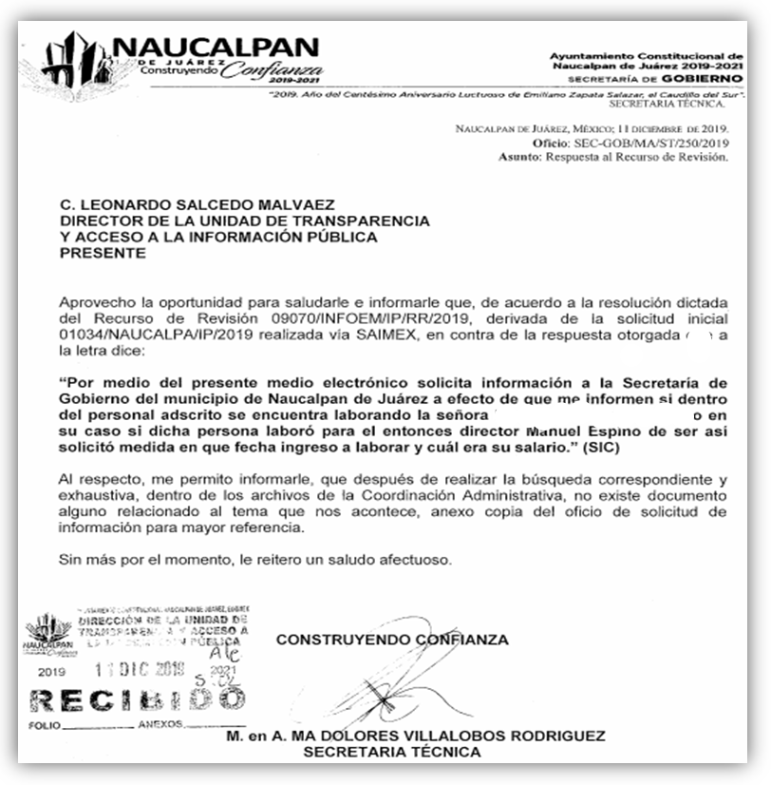


De las imágenes insertas, podemos observar que el coordinador administrativo de la Secretario de Gobierno, en donde informa que después de una búsqueda exhaustiva, se determinó que no existe documentales que acrediten que del 1º de enero a la fecha de solicitud, no existe o no ha existido alguna relación laboral en esa secretearía de gobierno con la persona mencionada en la solicitud de información.

En este sentido analicemos lo que establece la Ley de Transparencia y Acceso a la Información Pública del Estado de México y Municipios.

Artículo 92. Los sujetos obligados deberán poner a disposición del público de manera permanente y actualizada de forma sencilla, precisa y entendible, en los respectivos medios electrónicos, de acuerdo con sus facultades, atribuciones, funciones u objeto social, según corresponda, la información, por lo menos, de los temas, documentos y políticas que a continuación se señalan:

II. Su estructura orgánica completa, en un formato que permita vincular cada parte de la estructura, las atribuciones y responsabilidades que le corresponden a cada servidor público, prestador de servicios profesionales o miembro de los sujetos obligados, de conformidad con las disposiciones jurídicas aplicables;
…
VII. El directorio de todos los servidores públicos, a partir del nivel de jefe de departamento o su equivalente o de menor nivel, cuando se brinde atención al público, manejen o apliquen recursos públicos, realicen actos de autoridad o presten servicios profesionales bajo el régimen de confianza u honorarios y personal de base.

De los preceptos legales, se advierte que los Sujeto Obligados, se encuentran constreñidos a publicar en su página de IPOMEX, para su consulta, lo referente a los la estructura orgánica completa y el directorio de todos los servidores públicos adscritos al Sujeto Obligado.

En este contexto, es de señalar que los lineamientos técnicos generales para la publicación, homologación y estandarización de la información de las obligaciones establecidas en el título quinto, capitulo II que habla de las obligaciones de trasparencia comunes, de la Ley General de Transparencia y Acceso a la Información Pública, que deben de difundir los sujetos obligados en los portales de Internet y en la Plataforma Nacional de Transparencia, respecto de la estructura orgánica, los lineamientos TÉCNICOS GENERALES PARA LA PUBLICACIÓN, HOMOLOGACIÓN Y ESTANDARIZACIÓN DE LA INFORMACIÓN DE LAS OBLIGACIONES COMUNES DE TRANSPARENCIA, establecen que se deberá publicar su estructura orgánica completa, en un formato que permita vincular cada parte de la estructura, las atribuciones y responsabilidades que le corresponden a cada servidor público, prestador de servicios profesionales o miembro de los sujetos obligados de conformidad con las disposiciones aplicables El sujeto obligado incluirá la estructura orgánica que da cuenta de la distribución y orden de las funciones que se establecen para el cumplimiento de sus objetivos conforme a criterios de jerarquía y especialización, ordenados y codificados cuando así corresponda, mediante los catálogos de Áreas y de clave o nivel del puesto, de tal forma que sea posible visualizar los niveles jerárquicos y sus relaciones de dependencia de acuerdo con el estatuto orgánico u otro ordenamiento que le aplique.

Se deberá publicar la estructura vigente, es decir, la que está en operación en el sujeto obligado y ha sido aprobada y/o dictaminada por la autoridad competente. En aquellos casos en los que dicha estructura no corresponda con la funcional, deberá especificarse cuáles puestos se encuentran en tránsito de aprobación por parte de las autoridades competentes.

Si la estructura aprobada se modifica, los sujetos obligados deberán aclarar mediante leyenda fundamentada, motivada y actualizada al periodo que corresponda, cuáles son las áreas de reciente creación, las que cambiaron de denominación (anterior y actual) y aquéllas que desaparecieron. Esta leyenda se conservará durante un trimestre, el cual empezará a contar a partir de la actualización de la fracción.

Los sujetos obligados que no tengan estructura orgánica autorizada deberán incluir una leyenda fundamentada, motivada y actualizada al periodo que corresponda, que explique la situación del sujeto obligado.

La estructura orgánica deberá incluir al titular del sujeto obligado y todos los servidores públicos adscritos a las unidades administrativas, áreas, institutos o los que correspondan, incluido el personal de gabinete de apoyo u homólogo, prestadores de servicios profesionales, miembros de los sujetos obligados, así como los respectivos niveles de adjunto, homólogo o cualquier otro equivalente, según la denominación que se le dé.

Asimismo, se publicará la estructura orgánica de la administración paramunicipal, desconcentrada y de los diversos institutos con que cuentan los municipios, ayuntamientos o delegaciones. En cada nivel de estructura el sujeto obligado deberá incluir, en su caso, a los prestadores de servicios profesionales contratados y/o a los miembros integrados de conformidad con las disposiciones aplicables (por ejemplo, en puestos honoríficos o que realicen actos de autoridad).

Acotado lo anterior es claro que de acuerdo a nuestra Ley de Transparencia Local, existen obligaciones en las cuales se puede acceder a la información solicitada, no obstante de una revisión en los registros que se encuentran en la página de IPOMEX, del Sujeto Obligado, no se encuentro registro respecto de la persona aludida en la solicitud de información.

Ahora bien cabe señalar que el pronunciamiento lo realizo el coordinador administrativo de la secretaria de Gobierno.

Es importante establecer que en efecto las funciones del coordinador administrativo de la Secretaria de Gobierno se relacionan directamente con la administración de personal de la Secretaria de Gobierno, como se muestra a continuación:


Ahora bien de acuerdo a lo que establece el artículo 32 del Bando Municipal de Naucalpan de Juárez, la administración pública Municipal se integrara por Secretaria, de las cuales se advierte la secretaria de administración, que de acuerdo a la gaceta Municipal Periódico Oficial Año1/Gaceta Municipal No. 1-A/1 de enero de 2019, establece lo siguiente:

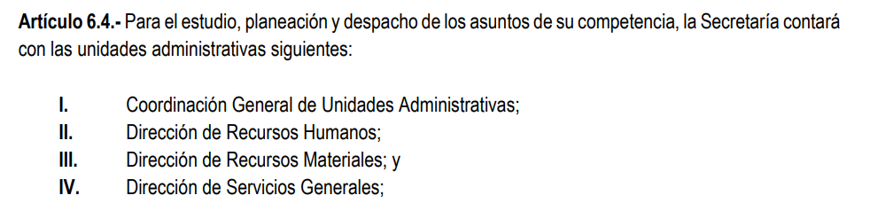
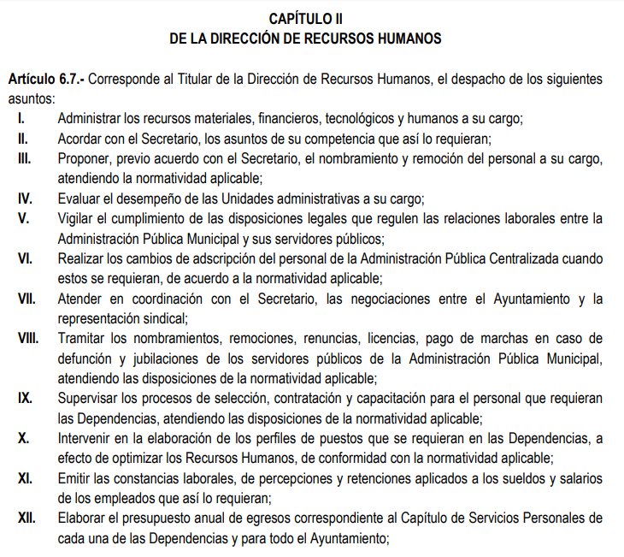
De las imágenes insertas, se advierte que existe una Secretaria de Administración, área diversa a la Coordinación Administrativa de la Secretaría de Gobierno, dependencia que fue la que se pronunció en informe justificado.

Ahora bien, al existir una Secretaria de Administración, que cuenta una estructura que contempla una Dirección de Recursos Humanos, que cuenta con facultades referentes a realizar los cambios de adscripción del personal de la Administración Pública Centralizada cuando estos se requieran, de acuerdo a la normatividad aplicable; Tramitar los nombramientos, remociones, renuncias, licencias, pago de marchas en caso de defunción y jubilaciones de los servidores públicos de la Administración Pública Municipal, así mismo se establece que esta Dirección cuenta con un Departamento de nóminas, que se encarga de entre funciones, de integrar, resguardar y actualizar el expediente laboral de los funcionarios públicos.

Por lo anterior es dable ordenar se entregue la información solicitada, ya que con el pronunciamiento de la Coordinación Administrativa de la Secretaría de Gobierno, deja en estado de incertidumbre al particular, pues no se turnó la solicitud de información a todas las áreas que pudieran administrar, poseer o generar la información solicitada, en el entendido de que se deberá realizar una búsqueda exhaustiva y razonable del o los documentos en donde conste si la persona mencionada en la solicitud de información labora o ha laborado para el Sujeto Obligado

Es preciso señalar que el solicitante no plasmo la temporalidad de la información solicitada, en este sentido como ya ha sido criterio del pleno determinar la temporalidad de una año anterior a la fecha de solicitud, el cual también lo señala el Instituto Nacional de Transparencia, Acceso a la Información y Protección de Datos Personales en su criterio 9/13, que se inserta a continuación:

Periodo de búsqueda de la información, cuando no se precisa en la solicitud de información. El artículo 40, fracción II de la Ley Federal de Transparencia y Acceso a la Información Pública Gubernamental, señala que los particulares deberán describir en su solicitud de información, de forma clara y precisa, los documentos requeridos. En ese sentido, en el supuesto de que el particular no haya señalado el periodo sobre el que requiere la información, deberá interpretarse que su requerimiento se refiere al del año inmediato anterior contado a partir de la fecha en que se presentó la solicitud. Lo anterior permite que los sujetos obligados cuenten con mayores elementos para precisar y localizar la información solicitada.

- De la versión pública.

En la elaboración de la versión pública se deberá considera lo dispuesto en los artículos 3 fracciones IX, XX, XXI y XLV, 91 y 132 fracciones II y III de la Ley de Transparencia y Acceso a la Información Pública del Estado de México y Municipios que establecen:

Artículo 3. Para los efectos de la presente Ley se entenderá por:
[…]
IX. Datos personales: La información concerniente a una persona, identificada o identificable según lo dispuesto por la Ley de Protección de Datos Personales del Estado de México;
XX. Información clasificada: Aquella considerada por la presente Ley como reservada o confidencial;
XXI. Información confidencial: Se considera como información confidencial los secretos bancario, fiduciario, industrial, comercial, fiscal, bursátil y postal, cuya titularidad corresponda a particulares, sujetos de derecho internacional o a sujetos obligados cuando no involucren el ejercicio de recursos públicos;
…
XLV. Versión pública: Documento en el que se elimine, suprime o borra la información clasificada como reservada o confidencial para permitir su acceso.
[…]
Artículo 91. El acceso a la información pública será restringido excepcionalmente, cuando ésta sea clasificada como reservada o confidencial.
Artículo 132. La clasificación de la información se llevará a cabo en el momento en que:
I. Se reciba una solicitud de acceso a la información;
II. Se determine mediante resolución de autoridad competente; o
III. Se generen versiones públicas para dar cumplimiento a las obligaciones de transparencia previstas en esta Ley.
[…]

De este modo, en armonía entre los principios constitucionales de máxima publicidad y de protección de datos personales, la Ley permite la elaboración de versiones públicas en las que se suprima aquella información relacionada con la vida privada de los particulares.

Por otro lado, los Lineamientos Generales en Materia de Clasificación y Desclasificación de la Información, así como para la elaboración de Versiones Públicas, emitidos por el Consejo Nacional del Sistema Nacional de Transparencia, Acceso a la Información Pública y Protección de Datos Personales, publicados en el Diario Oficial de la Federación el día quince de abril de dos mil dieciséis, tienen por objeto establecer los criterios con base en los cuales los sujetos obligados clasificarán como reservada o confidencial la información que posean, desclasificarán y generarán, en su caso, versiones públicas de expedientes o documentos que contengan partes o secciones clasificadas.

Entorno a lo que aquí nos interesa, los Lineamientos Quincuagésimo sexto, Quincuagésimo séptimo y Quincuagésimo octavo, establecen lo siguiente:

Quincuagésimo sexto. La versión pública del documento o expediente que contenga partes o secciones reservadas o confidenciales, será elaborada por los sujetos obligados, previo pago de los costos de reproducción, a través de sus áreas y deberá ser aprobada por su Comité de Transparencia

Quincuagésimo séptimo. Se considera, en principio, como información pública y no podrá omitirse de las versiones públicas la siguiente:
I. La relativa a las Obligaciones de Transparencia que contempla el Título V de la Ley General y las demás disposiciones legales aplicables;
II. El nombre de los servidores públicos en los documentos, y sus firmas autógrafas, cuando sean utilizados en el ejercicio de las facultades conferidas para el desempeño del servicio público, y
III. La información que documente decisiones y los actos de autoridad concluidos de los sujetos obligados, así como el ejercicio de las facultades o actividades de los servidores públicos, de manera que se pueda valorar el desempeño de los mismos.

Lo anterior, siempre y cuando no se acredite alguna causal de clasificación, prevista en las leyes o en los tratados internaciones suscritos por el Estado mexicano.

Quincuagésimo octavo. Los sujetos obligados garantizarán que los sistemas o medios empleados para eliminar la información en las versiones públicas no permitan la recuperación o visualización de la misma.

Por lo tanto, la entrega de documentos en su versión pública debe acompañarse necesariamente del Acuerdo del Comité de Transparencia que la sustente el cual debe estar debidamente fundado y motivado, en el que se expongan los fundamentos y razonamientos que llevaron al Sujeto Obligado a testar, suprimir o eliminar datos de dicho soporte documental, ya que no hacerlo, se reitera que lo entregado no tendría un sustento jurídico ni resultaría ser una versión pública, sino más bien una documentación ilegible, incompleta o tachada; ya que el no justificar las causas o motivos por las que no se aprecian determinados datos -ya sea porque se testan o suprimen- deja al solicitante en estado de incertidumbre, al no conocer o comprender porque no aparecen en la documentación respectiva.

Por lo que respecta al Acuerdo del Comité de Transparencia que la sustente la versión pública, de la documentación a entregar, deberá ser notificado mediante el SAIMEX.

En ese tenor y de acuerdo a la interpretación en el orden administrativo que le da la Ley de la materia a este Instituto específicamente, en términos de su artículo 36, fracción I, de la Ley de Transparencia y Acceso a la Información Pública del Estado de México y Municipios, a efecto de salvaguardar el derecho de acceso a la información pública consignado a favor del Recurrente.

- Vista al Órgano de Control Interno

Es necesario resaltar que el recurso de revisión previsto en la Ley de la materia no es el medio para investigar y en su caso, sancionar a servidores públicos por la omisión de la entrega de información pública o en la atención a solicitudes de información; sin embargo, dados los planteamientos que se formularon al presentarse el recurso de revisión, se dará vista al área competente para que en ejercicio de sus atribuciones realice las investigaciones pertinentes por las omisiones detectadas atribuibles al Sujeto Obligado.

Por ello, es conveniente señalar la fracción X, del artículo 36, de la Ley de Transparencia y Acceso a la Información Pública del Estado de México y Municipios, que establece:

“Artículo 36. El Instituto tendrá, en el ámbito de su competencia, las siguientes atribuciones:
…
X. Hacer del conocimiento del órgano de control interno o equivalente de cada Sujeto Obligado las infracciones a esta Ley;
…”

Asimismo, este Pleno hará del conocimiento del órgano de control de este Instituto de las infracciones en que el Sujeto Obligado incurrió, toda vez que la naturaleza de investigar y sancionar corresponde a un ente distinto a éste a través de un procedimiento diferente al recurso de revisión, lo cual se encuentra previsto en la Ley de Transparencia Acceso a la Información Pública del Estado de México y Municipios específicamente en sus artículos 190, 222 y 223 que señalan lo siguiente:

“Artículo 190. Cuando el Instituto determine durante la sustanciación del recurso de revisión que pudo haberse incurrido en una probable responsabilidad por el incumplimiento a las obligaciones previstas en esta Ley y las demás disposiciones jurídicas aplicables en la materia, deberá hacerlo del conocimiento del órgano de control interno de la instancia competente para que éste inicie, en su caso, el procedimiento de responsabilidad respectivo, cuyo resultado deberá de ser informado al Instituto.

Artículo 222. Son causas de responsabilidad administrativa de los servidores públicos de los sujetos obligados, por incumplimiento de las obligaciones establecidas en la materia de la presente Ley, las siguientes:
…
I. Cualquier acto u omisión que provoque la suspensión o deficiencia en la atención de las solicitudes de información;
II. La falta de respuesta a las solicitudes de información en los plazos señalados en la normatividad aplicable;
…
Artículo 223. El Instituto dará vista a la Contraloría Interna y Órgano de Control y Vigilancia en términos de la Ley de Responsabilidades de los Servidores Públicos del Estado y Municipios, para que determine el grado de responsabilidad de quienes incumplan con las obligaciones de la presente Ley.”

Finalmente y en mérito de lo expuesto en líneas anteriores, resultan parcialmente fundados los motivos de inconformidad vertidos por el Recurrente, por ello con fundamento en el artículo 186 fracción IV de la Ley de Transparencia y Acceso a la Información Pública del Estado de México y Municipios, se ordena de respuesta a la solicitud de información 01034/NAUCALPA/IP/2019, que han sido materia del presente fallo.

Por lo antes expuesto y fundado.

SE RESUELVE

PRIMERO Resultan fundadas las razones o motivos de inconformidad hechos valer por el Recurrente en términos del considerando cuarto de la presente resolución.

SEGUNDO. Se ordena al Sujeto Obligado, atienda la solicitud de información número 01034/NAUCALPA/IP/2019, en términos del considerando cuarto, previa búsqueda exhaustiva y razonable en los archivos de las áreas competentes y haga entrega al Recurrente en versión pública en caso de ser procedente, mediante el SAIMEX, del o los documentos en donde conste lo siguiente:

- fecha ingreso y remuneración bruta y neta de la persona referida en la solicitud de información del periodo del seis de noviembre de dos mil dieciocho al seis de noviembre de dos mil diecinueve.

Para la entrega de la versión pública, se deberá emitir el acuerdo del Comité de Transparencia en términos de los artículos 49, fracción VIII y 132 fracción II de la Ley de Transparencia y Acceso a la Información Pública del Estado de México y Municipios, en el que funde y motive las razones por las cuales se testaron datos en la información presentada mediante respuesta, así como de la información que se entregara para dar cumplimiento a la presente resolución y se ponga a disposición del recurrente.

TERCERO. Notifíquese al titular de la unidad de transparencia del Sujeto Obligado, para que conforme al artículo 186 último párrafo, 189 segundo párrafo y 194 de la Ley de Transparencia y Acceso a la Información Pública del Estado de México y Municipios; dé cumplimiento a lo ordenado dentro del plazo de diez días hábiles, debiendo informar a este Instituto en un plazo de tres días hábiles siguientes sobre el cumplimiento dado a la presente resolución.

CUARTO. Notifíquese al Recurrente la presente resolución vía SAIMEX y hágase de su conocimiento, que en caso de que considere que le causa algún perjuicio, podrá impugnar vía Juicio de Amparo en los términos de las leyes aplicables, de conformidad con lo establecido en el artículo 196 de la Ley de Transparencia y Acceso a la Información Pública del Estado de México y Municipios.

QUINTO. Gírese oficio al Titular de la Contraloría Interna y Órgano de Control y Vigilancia de este Instituto, de conformidad con el artículo 190 de la Ley de Transparencia y Acceso a la Información Pública del Estado de México y Municipios determine lo conducente, en términos del considerando cuarto de la presente resolución.

ASÍ LO RESUELVE, POR UNANIMIDAD DE VOTOS EL PLENO DEL INSTITUTO DE TRANSPARENCIA, ACCESO A LA INFORMACIÓN PÚBLICA Y PROTECCIÓN DE DATOS PERSONALES DEL ESTADO DE MÉXICO Y MUNICIPIOS, CONFORMADO POR LOS COMISIONADOS ZULEMA MARTÍNEZ SÁNCHEZ, EVA ABAID YAPUR, JOSÉ GUADALUPE LUNA HERNÁNDEZ, JAVIER MARTÍNEZ CRUZ Y LUIS GUSTAVO PARRA NORIEGA, EN LA QUINTA SESIÓN ORDINARIA CELEBRADA EL DOCE DE FEBRERO DE DOS MIL VEINTE, ANTE EL SECRETARIO TÉCNICO DEL PLENO, ALEXIS TAPIA RAMÍREZ. ------------------------------------------------------------------------------------------------------------------------------------------------------------------------------------------------------------------------------------------------------------------------------------------------------------------------------------------------------------------------------------------------------------------------------------------------------------------------------------------------------------------------------------------------------------------------------------------------------------------------------------------------------------------------------------------------------------------------------

Zulema Martínez Sánchez
Comisionada Presidenta
(Rúbrica)

José Guadalupe Luna Hernández
Comisionado
(Rúbrica)

Eva Abaid Yapur
Comisionada
(Rúbrica)

Luis Gustavo Parra Noriega
Comisionado
(Rúbrica)

Javier Martínez Cruz
Comisionado
(Rúbrica)

Alexis Tapia Ramírez
Secretario Técnico del Pleno
(Rúbrica)

Esta hoja corresponde a la resolución de fecha doce de febrero de dos mil veinte, emitida en el recurso de revisión 09070/INFOEM/IP/RR/2019.
OSAM/MOC

Publicado en el Periódico Oficial del Estado Libre y Soberano de México “Gaceta del Gobierno”, el veintitrés de abril de dos mil quince.
Artículo 32. La Administración Pública Centralizada se constituye por las dependencias que señala la Ley Orgánica Municipal del Estado de México, así como por aquellas que sean creadas por acuerdo de Cabildo; dependen del Ayuntamiento y están subordinados jerárquicamente a la Presidenta Municipal. La Administración Pública Centralizada se integra por: I. Secretaría del Ayuntamiento; II. Tesorería Municipal; III. Contraloría Interna Municipal; IV. Secretarías: a) Administración;

